iglidur Gleitlager lassen Solarboot „Solaris“ leicht über das Wasser fahren
Schmiermittelfreie igus Polymergleitlager lagern das Steuersystem wartungsfrei

Köln, 20. Juli 2021 – Ein Transportmittel der Zukunft entwickelt ein polnisches Studententeam aus Wrocław. Das autonome Rennboot mit dem Namen Solaris wird allein mit Solarenergie betrieben. Damit das Boot leicht und wartungsfrei über Flüsse und Seen fahren kann, setzen die jungen Ingenieure im Steuersystem auf Polymergleitlager aus dem Hochleistungskunststoff iglidur J von igus. Die Lager bieten die nötige Festigkeit, reduzieren das Gewicht des Boots und garantieren einen schmiermittelfreien Einsatz.

Ökologische Fahrzeuge, die sich durch niedrige Betriebskosten und eine hohe Effizienz auszeichnen, sind mehr denn je gefragt. Speziell für den Einsatz im Wasser hat jetzt ein Studententeam aus dem polnischen Wrocław, der Stadt der hundert Brücken, ein solarbetriebenes Rennboot entwickelt. Das Projekt Solaris I wird vom PWR Solar Boat Team an der Fakultät für Maschinenbau und Energietechnik durchgeführt. Für den umweltfreundlichen Antrieb setzen die jungen Ingenieure ganz auf Photovoltaikzellen. Das Projekt umfasst die Entwicklung, den Bau und die Implementierung des Wasserfahrzeugs. Ein wichtiger Teil ist dabei auch das System zur computerelektronischen Steuerung und Verstärkung der Fahrzeugbewegung analog zu dem in der Luftfahrt verwendeten Fly-by-Wire-System. Für das Steuersystem waren die Konstrukteure auf der Suche nach Gleitlagern. Sie mussten schmiermittelfrei, beständig gegen Seewasser sowie mechanisch robust und einfach zu montieren sein. Die Lösung: iglidur Gleitlager von igus.

Ganz ohne Schmiermittel auf dem Wasser gleiten
Zu finden sind die Doppelflanschlager aus dem Hochleistungskunststoff iglidur J im Steuersystem des Jochs. „Der Einsatz der igus Lager gibt uns die Garantie für eine einwandfreie Haltbarkeit. Sie reduzieren das Gewicht des gesamten Systems, vermeiden den Einsatz von Schmiermitteln und ermöglichen eine einfache Montage“, so Dominika Dewor vom PWR Solar Boat Team. Gesponsert wurde das Team bei ihrem Projekt vom young engineers support (yes) von igus. Die Hochschulinitiative unterstützt igus Schüler- und Studentenprojekte mit kostenlosen Mustern, Sponsorings und Beratungen.

Schauen Sie sich das Boot in Aktion an:
https://www.youtube.com/watch?v=GRz5xyKJpvg

Bildunterschriften:

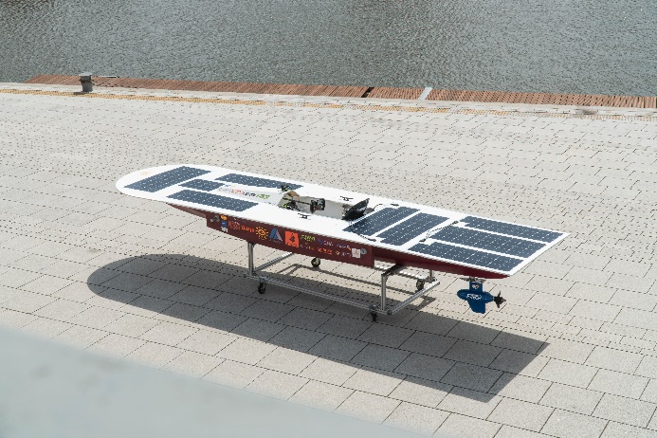
Bild PM3821-1
Das Rennboot Solaris gleitet allein mit der Sonnenenergie über das Wasser. (Quelle: PWR Solar Boat Team)

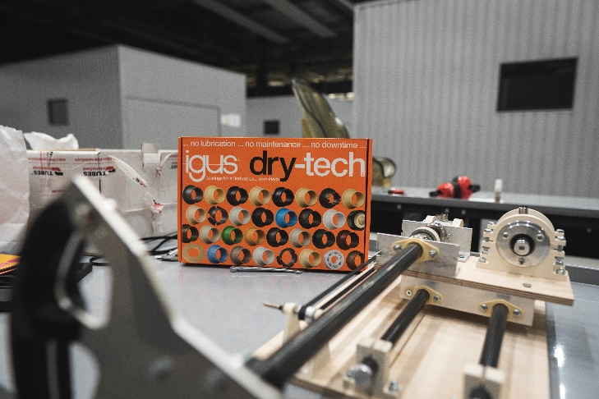
Bild PM3821-2
Die schmiermittelfreien igus Gleitlager finden sich im Steuersystem des Bootes. (Quelle: PWR Solar Boat Team)

ÜBER IGUS:

Die igus GmbH entwickelt und produziert motion plastics. Diese schmierfreien Hochleistungskunststoffe verbessern die Technik und senken Kosten überall dort, wo sich etwas bewegt. Bei Energiezuführungen, hochflexiblen Kabeln, Gleit- und Linearlagern sowie der Gewindetechnik aus Tribopolymeren führt igus weltweit die Märkte an. Das Familienunternehmen mit Sitz in Köln ist in 35 Ländern vertreten und beschäftigt weltweit über 4.500 Mitarbeiter. 2020 erwirtschaftete igus einen Umsatz von 727 Millionen Euro. Die Forschung in den größten Testlabors der Branche produziert laufend Innovationen und mehr Sicherheit für die Anwender. 234.000 Artikel sind ab Lager lieferbar und die Lebensdauer ist online berechenbar. In den letzten Jahren expandierte das Unternehmen auch durch interne Start-ups, zum Beispiel für Kugellager, Robotergetriebe, 3D-Druck, die Plattform RBTX für Lean Robotics und intelligente „smart plastics“ für die Industrie 4.0. Zu den wichtigsten Umweltinvestitionen zählen das „chainge“ Programm – das Recycling von gebrauchten e-ketten - und die Beteiligung an einer Firma, die aus Plastikmüll wieder Öl gewinnt. (Plastic2Oil).

PRESSEKONTAKTE:  Oliver Cyrus  Leiter Presse und Werbung  igus® GmbH  Spicher Str. 1a  51147 Köln  Tel. 0 22 03 / 96 49-459  ocyrus@igus.net  www.igus.de/presse | Anja Görtz-Olscher  Managerin Presse & Werbung  igus® GmbH  Spicher Str. 1a  51147 Köln  Tel. 0 22 03 / 96 49-7153  agoertz@igus.net  www.igus.de/presse

Die Begriffe "igus", “Apiro”, "chainflex", "CFRIP", "conprotect", "CTD", "drygear“, "drylin", "dry-tech", "dryspin", "easy chain", "e-chain", "e-chain systems", "e-ketten", "e-kettensysteme", "e-skin", "e-spool“, "flizz", „ibow“, „igear“, "iglidur", "igubal", „kineKIT“, "manus", "motion plastics", "pikchain", „plastics for longer life“, "readychain", "readycable", „ReBeL“, "speedigus", "triflex", "robolink" und "xiros" sind gesetzlich geschützte Marken in der Bundesrepublik Deutschland und gegebenenfalls auch international.

